Warszawa, 28 sierpnia 2019 r.
News Flesh
Wakacyjny blask na dłużej
Wakacje nieubłagalnie dobiegają końca. Za złotym blaskiem gorącego słońca z pewnością będziemy tęsknić. A gdyby tak… zatrzymać go na dłużej? Marka Natura Siberica przygotowała dla stęsknionych za latem, produkt 2w1 - aktywne witaminy - spray do włosów i ciała. Delikatny, naturalny nie tylko nawilża i odżywia, ale także nadaje świeżą, złotą poświatę.
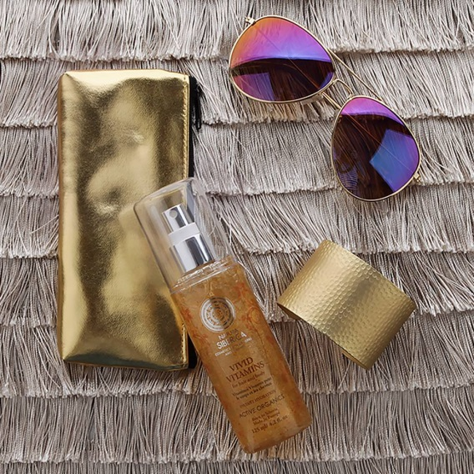
By zachować odrobinę lata na dłużej wystarczy rozpylić spray na wilgotne lub suche ciało i włosy, delikatnie rozprowadzić i pozostawić do wchłonięcia.
To, co najcenniejsze to naturalny skład. Unikalna formuła produktu oparta jest na ekstraktach z syberyjskich jagód, ziół oraz kwiatów. Spray zawiera niezwykle bogate w witaminę C i kwasy omega ekstrakty z maliny moroszki i dzikiej jeżyny, które regenerują komórki skóry i włosów, poprawiając ich elastyczność i wyrównując koloryt. Cytryniec chiński nawilża i tonizuje, a sofora japońska zmniejsza zaczerwienienia na skórze. W składzie znalazła się także dzika róża dahurska, bogata w witaminy B, E i beta karoten, która odbudowuje strukturę włosów, sprawiając, że stają się mocne i podatne na układanie. Natomiast ekstrakt z czarnej jagody syberyjskiej przywraca im naturalną siłę i blask. Wyciąg z miodunki plamistej chroni włosy przed utratą wilgoci, a zawarte w niej witaminy A, B, C, E zapewniają długotrwałą ochronę i delikatną pielęgnację.
Cena: 38.50 zł
Pojemność: 125 ml

Odwiedź nas na:
Facebooku: https://www.facebook.com/NaturaSibericaPolska/
Instagramie: https://www.instagram.com/naturasibericapolska/

Dossier marki
Natura Siberica to marka kosmetyków naturalnych produkowanych w Unii Europejskiej ze składników roślinnych pochodzących z Syberii. Formuła produktów oparta jest na starannie wyselekcjonowanych i przygotowanych ekstraktach i olejach roślinnych. Rośliny syberyjskie wykorzystywane do produkcji kosmetyków Natura Siberica hodowane są na certyfikowanych farmach organicznych (UE 834/07) lub pozyskiwane są metodą dzikich zbiorów. Większość z nich posiada również certyfikaty głównych europejskich stowarzyszeń ekologicznych: ICEA (Włochy), Ecocert (Francja), BDIH (Niemcy) czy Soil Association (Anglia).
Kontakt dla mediów:
Paula Minkus
Triple PR
ul. Jaktorowska 5/68, Warszawa
22 216 54 20, 601 542 502
paula.minkus@triplepr.pl
www.triplepr.pl

